在keep-alive标签内部添加
include：字符串或正则表达式。只有匹配的组件会被缓存
exclude： 字符串或正则表达式。任何匹配的组件都不会被缓存。

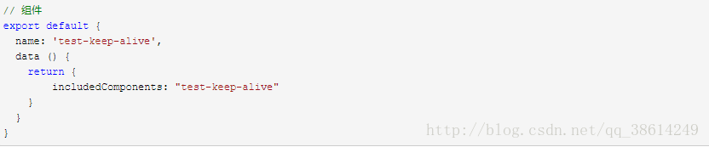

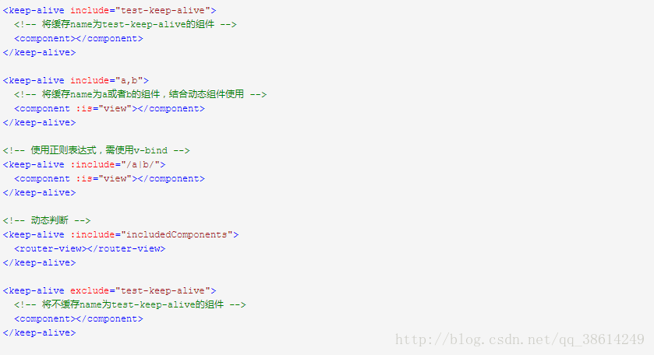

结合router缓存部分页面：

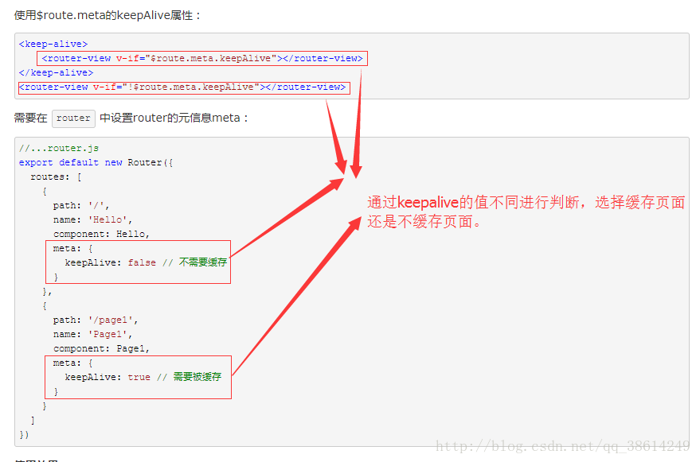

比较实用的例子：

